Міністерство освіти і науки України

НАЦІОНАЛЬНИЙ УНІВЕРСИТЕТ «ЛЬВІВСЬКА ПОЛІТЕХНІКА»



Звіт

З лабораторної роботи № 1

**З дисципліни « Інженерія програмного забезпечення »**

на тему: «UML діаграми варіантів використання та UML діаграми активності»

Варіант № 17.

Виконала: ст. гр. КІ-35

Обнявка С.Р.

Прийняв:

Цигилик Л.О.

Львів – 2021

**Тема:** UML діаграми варіантів використання та UML діаграми активності.

**Мета:** Освоїти принципи створення UML діаграм варіантів використання що описують сценарій роботи системи (Use case diagram) та діаграм активності для клієнтської та серверної частин. Завдання: Розробити UML діаграми сценаріїв роботи клієнтської та серверної частин а також розробити діаграми активності для кожного сценарію. Кількість UML діаграм повинна бути не менше – 8.

**Завдання:** 17.Система моніторингу та ведення історії погоди.

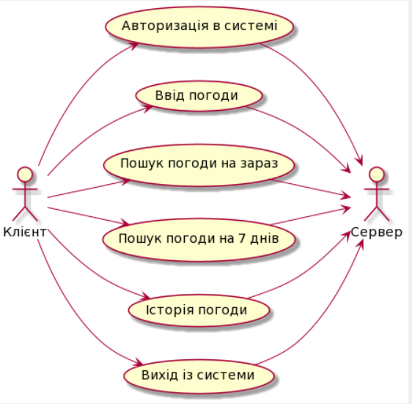

Рис. 1. Діаграма варіантів використання клієнтської частини

**Опис діаграми клієнтської частини**

Дана діаграма зображає можливі сценарії роботи клієнтської частини. Оскільки система взаємодіє з користувачем і сервером, на ній присутні два актори: Клієнт і Сервер. Є 6 можливих операції: подивитися погоду на сьогодні, на сім днів, історію погоди, авторизація адміністратора, ввід погоди та вихід із системи. При виборі авторизації, адміністратор вводить логін і пароль, після чого може вводити дані про погоду на конкретну дату. При виборі прогнозу і історію погоди кожен користувач може ввести місто і отримати інформацію.

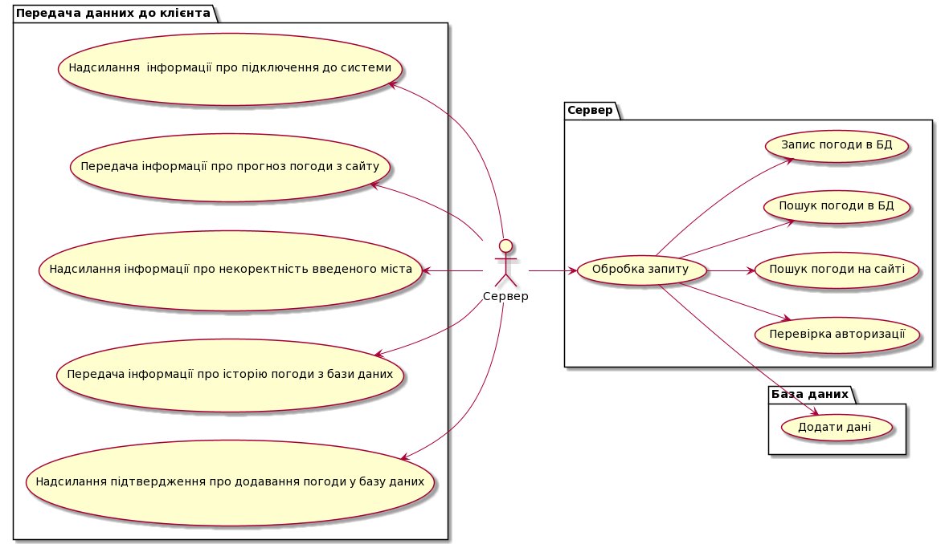

Рис. 2. Діаграма варіантів використання серверної частини

**Опис діаграми серверної частини**

Дана діаграма зображає можливі сценарії роботи серверної частини. Сервер може взаємодіяти з клієнтом і базою даних. Клієнт вибирає що саме він хоче побачити (погоду на тепер, прогноз чи історію) або авторизуватися як адміністратор та ввести дані про історію погоди. При спробі авторизуватися в базі даних проводиться пошук логіну та паролю адміністратора, якщо введені дані збігаються з даними у базі даних - сервер відправляє до клієнта підтвердження та надає доступ до введення історії погоди. Для пошуку прогнозу погоди – користувач вводить місто. При некоректності введеного міста, сервер надсилає інформацію про це. В іншому випадку – шукає прогноз на сайті та повертає інформацію.

**Клієнтська частина**

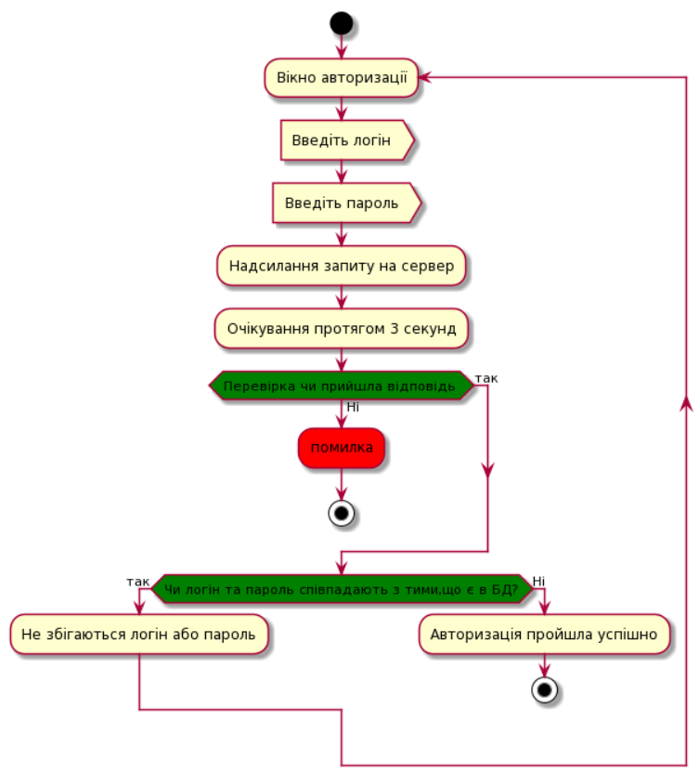

Рис. 3. Діаграма вікна авторизації

**Опис діаграми авторизації**

Дана діаграма зображає процес авторизації в систему для адміністраторів. Адміністратор повинен ввести свій логін та пароль. Після цього йде запит на сервер, якщо на сервер приходить відповідь, відбувається перевірка , чи логін і пароль співпадають з тими, що є в базі даних. Якщо ж дані некоректні – користувач повертається на вікно авторизації.

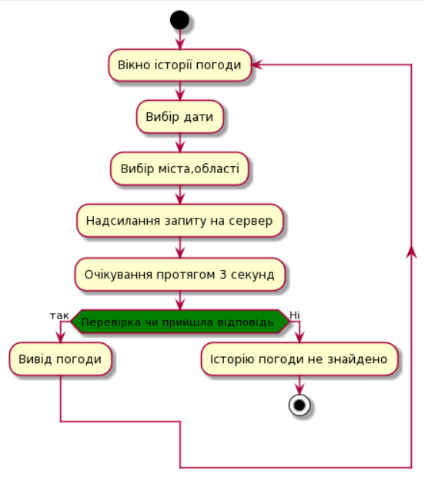

Рис. 4. Діаграма вікна пошуку погоди

**Опис діаграми пошуку погоди**

Дана діаграма зображає процес пошуку погоди. Клієнт обирає дату і місто, відбувається надсилання запиту на сервер. Якщо перевірка прийшла – відбувається вивід погоди. Якщо ні – клієнт отримує повідомлення, що інформації погоди за такими критеріями нема.

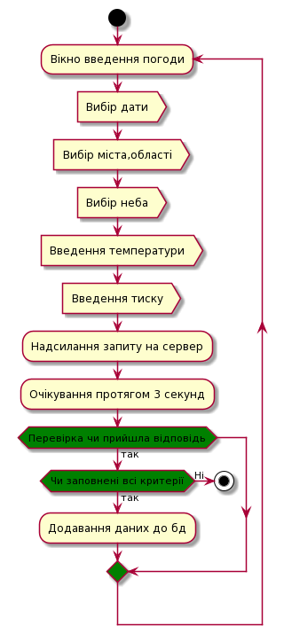

Рис. 5. Діаграма вікна введення погоди

**Опис діаграми додавання погоди**

Дана діаграма зображає процес додавання історії погоди в базу даних. Клієнт(адміністратор) вводить всі необхідні дані. Тоді надсилає дані на сервер. Якщо всі критерії заповнені ,тоді дані додаються да бази даних. В іншому випадку виводиться повідомлення, що не всі критерії були заповнені.

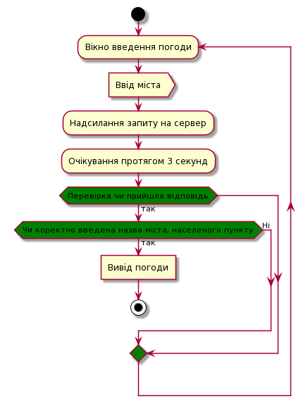

Рис. 6. Діаграма вікна пошуку прогнозу погоди на сайті

**Опис діаграми пошуку прогнозу погоди на сайті**

Дана діаграма зображає процес пошуку прогнозу на сайті. Клієнт вводить назву міста. Тоді надсилає дані на сервер. Якщо назва міста введена неправильно – виводиться повідомлення про це. В іншому випадку – виводиться погода.

**Серверна частина**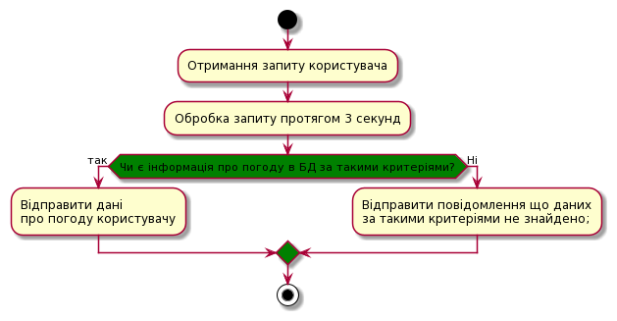

Рис. 7. Діаграма пошуку погоди в БД

**Опис діаграми пошуку погоди в БД**

Дана діаграма зображає процес пошуку прогнозу в БД. Сервер після отримання запиту від клієнта обробляє запит. Тоді система шукає дані за критеріями клієнта. Якщо дані є у БД – клієнт отримує інформацію про погоду. В іншому випадку клієнту відправляється повідомлення про те, що таких даних нема.

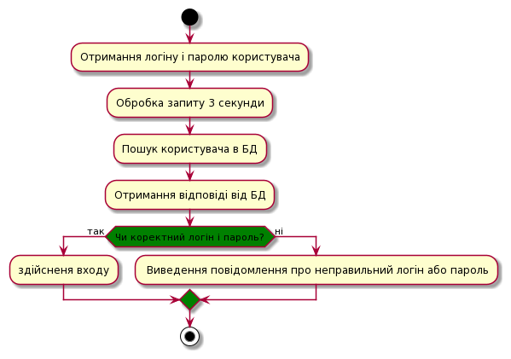

Рис. 8. Діаграма авторизації

**Опис діаграми авторизації**

Дана діаграма зображає процес авторизації. Сервер після отримання даних від користувача обробляє їх. Йде перевірка чи логін і пароль клієнта(адміністратора) співпадають з тими, що є у базі даних. Якщо співпадають – відбувається вхід. В іншому випадку виводиться повідомлення.

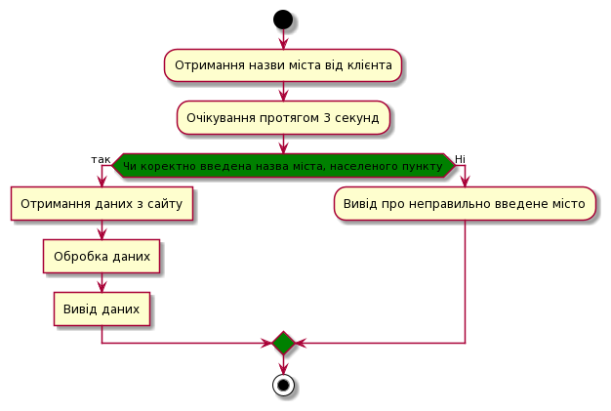

Рис. 9. Діаграма пошуку погоди на сайті

**Опис діаграми пошуку погоди на сайті**

Дана діаграма зображає процес пошуку погоді на сайті. Клієнт вводить місто. Сервер після отримання даних від користувача обробляє їх. Якщо клієнт ввів правильну назву міста, клієнт отримує інформацію. В іншому випадку виводиться повідомлення про некоректність назви міста.

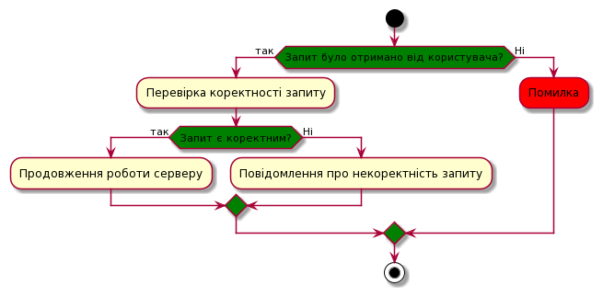

Рис. 10. Діаграма обробки запиту

**Опис діаграми обробки запиту**

Дана діаграма описує послідовність процесів при обробці запиту. Сервер після отримання запиту від користувача, обробляє запит, якщо його не було отримано то надсилає повідомлення про помилку. Далі йде перевірка коректності запиту, якщо так то сервер продовжує роботу запиту, інакше надсилає повідомлення про не коректність запиту.

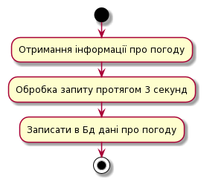

Рис. 11. Діаграма запису погоди

**Опис діаграми запису погоди**

Дана діаграма описує послідовність процесів запису погоди. Сервер після отримання інформації, обробляє запит і записує у БД.

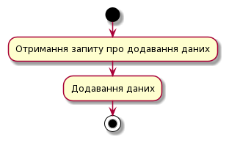

Рис. 12. Діаграма додавання даних до БД

**Опис діаграми запису погоди**

Дана діаграма описує послідовність процесів при внесенні даних в БД. Після отримання запиту від сервера, База Даних додає дані, що було вказані в запиті.